МИНИСТЕРСТВО НАУКИ И ВЫСШЕГО ОБРАЗОВАНИЯ РОССИЙСКОЙ ФЕДЕРАЦИИ
федеральное государственное бюджетное образовательное учреждение высшего образования
«УЛЬЯНОВСКИЙ ГОСУДАРСТВЕННЫЙ ТЕХНИЧЕСКИЙ УНИВЕРСИТЕТ»

Факультет ИСТ
Кафедра «Информационные системы»
Дисциплина «Программирование мобильных устройств»

КУРСОВАЯ РАБОТА

Тема Разработка мобильного приложения «Каталог фильмов» на Flutter для Android

Выполнил студент /Жирнова А.Е./
подпись инициалы, фамилия

Курс третий Группа ПИбд-31

Направление /специальность 09.03.04 «Программная инженерия»

Руководитель доцент, к.т.н. Филиппов А.А.
должность, ученая степень, ученое звание фамилия, имя, отчество

Дата сдачи:
« » 2024 г.

Дата защиты:
« » 2024 г. Оценка:

Ульяновск
2024 г.
МИНИСТЕРСТВО НАУКИ И ВЫСШЕГО ОБРАЗОВАНИЯ РОССИЙСКОЙ ФЕДЕРАЦИИ
федеральное государственное бюджетное образовательное учреждение высшего образования
«УЛЬЯНОВСКИЙ ГОСУДАРСТВЕННЫЙ ТЕХНИЧЕСКИЙ УНИВЕРСИТЕТ

Факультет ИСТ
Кафедра «Информационные системы»
Дисциплина «Программирование мобильных устройств»

ЗАДАНИЕ НА КУРСОВУЮ РАБОТУ

Студенту ПИбд-31 Жирнова А.Е.
группа фамилия, инициалы
Тема работы Разработка мобильного приложения «Каталог фильмов» на Flutter для Android
Срок сдачи законченной работы « » 2024 г.
Исходные данные к работе: описание задания по теме, утвержденной распоряжением деканата ФИСТ
Рекомендуемые источники: курс лекций по дисциплине «Программирование мобильных устройств», методические указания к лабораторным работам по дисциплине «Программирование мобильных устройств», интернет-источники.
Содержание пояснительной записки (перечень подлежащих разработке вопросов) Введение. Описание актуальности задачи.
Первая глава. Проектирование программной системы.
Вторая глава. Разработка программной системы.
Третья глава. Руководство пользователя.
Выводы.
Исходный код.
Перечень графического материала
ER-диаграмма.
Экраны приложения.

Руководитель доцент, к.т.н. /Филиппов А.А./
должность подпись инициалы, фамилия
« » 2024г

Студент /Жирнова А.Е./
подпись инициалы, фамилия

« » 2024

МИНИСТЕРСТВО НАУКИ И ВЫСШЕГО ОБРАЗОВАНИЯ РОССИЙСКОЙ ФЕДЕРАЦИИ
федеральное государственное бюджетное образовательное учреждение высшего образования
«УЛЬЯНОВСКИЙ ГОСУДАРСТВЕННЫЙ ТЕХНИЧЕСКИЙ УНИВЕРСИТЕТ»

ОТЗЫВ
руководителя на курсовую работу

Студента Жирновой Алены Евгениевны
фамилия, имя и отчество
Факультет ИСТ группа ПИбд-31 курс третий Дисциплина «Программирование мобильных устройств»
Тема работы Разработка мобильного приложения «Каталог фильмов» на Flutter для Android
Отмечаются следующие моменты: актуальность темы исследования; соответствие содержания и структуры курсовой работы ее теме; степень разработанности проблемы, наиболее интересно исследованные вопросы. Оценивается степень самостоятельности и инициативы студента; умение пользоваться различными источниками информации; уровень его теоретической подготовки; умение анализировать научные материалы, делать практические выводы; знание основных концепций, научной и специальной литературы по избранной теме. Содержится оценка проекта (работы) руководителем.

Руководитель доцент, к.т.н. /Филиппов А.А. /
должность, ученая степень, ученое звание подпись инициалы, фамилия
« » 2024г

Оглавление
Введение 2
Глава 1. Проектирование программной системы 5
Глава 1.1 Информационное обеспечение. 5
Глава 1.2 Интерфейс пользователя. 7
Глава 1.3 Архитектура приложения. 15
Глава 1.4 Программный интерфейс и функции серверной части. 18
Глава 2. Разработка программной системы 22
Глава 2.1 Слои приложения. 22
Глава 2.2 Слой для работы с хранилищем. 25
Глава 2.3 Слой для реализации бизнес-логики. 26
Глава 2.4 Слой представления. Описать основные классы и интерфейсы на уровне полей и методов. 30
Глава 3 Руководство пользователя 34
Заключение 47
Приложение 51
Листинг кода 51
Список литературы 57

Введение
Кинематограф всегда пользовался огромной популярностью среди людей разных возрастов, благодаря своей уникальной способности объединять зрителей и погружать их в разнообразные миры и истории. Появление новых технологий и рост доступности контента сделали киноискусство еще более важным элементом культурной жизни общества.
К сожалению, большинство людей сталкиваются с определёнными трудностями при поиске информации о различных фильмах, которые планируется посмотреть. Изобилие доступных кинокартин, разрозненная информация на различных платформах и отсутствие удобных инструментов для поиска могут сильно усложнять этот процесс. Это создает необходимость в разработке решений, которые помогут организовать доступ к информации о фильмах.
В рамках данной работы разрабатывается мобильное приложение "Каталог фильмов", которое предоставляет пользователю возможность легко находить интересующие его фильмы, изучать их характеристики и сохранять понравившиеся для дальнейшего просмотра.
Цель данной работы – разработать приложение с высоким уровнем юзабилити, которое станет обширным каталогом фильмов. С помощью данного приложения пользователи смогут обладать полной информацией о каждом фильме и добавлять в избранное понравившиеся.
Основные задачи данной работы:
- Необходимо разработать удобный пользовательский интерфейс с применением технологий Flutter, чтобы обеспечить лёгкость использования приложения.
- Нужно реализовать функцию поиска фильмов, подключив приложение к API.
- Чтобы облегчить поиск среди большого количества фильмов, нужно внедрить систему пагинации.
- Для того чтобы пользователи могли отмечать понравившиеся фильмы, необходимо добавить функцию «Лайк».
При разработке приложения были выделены ключевые сущности, характерные для предметной области:
- Фильмы:
Объекты, имеющие название, описание, год выхода, жанр и страну-производителя
- Пользователь:
Человек, который взаимодействует с приложением и выполняет основные действия, такие как просмотр каталога, добавление фильма в список избранного, использование поиска и переход на страницу с подробной информацией
- API:
Внешняя система, предоставляющая актуальную информацию об фильме, необходимую для наполнения интерфейса приложения. API отвечает за передачу данных в формате JSON и поддерживает параметры для поиска.
- Карточка фильма:
Графический элемент в интерфейсе приложения, представляющий собой сокращенную информацию о произведении (изображение, название).
Позволяет пользователю быстро ознакомиться с содержанием и выбрать интересующий объект для более детального изучения.
- Функция нравится:
Механизм, позволяющий пользователю отметить понравившиеся произведения.
Для того чтобы сделать взаимодействие с приложением более индивидуальным, пользователи имеют возможность отмечать понравившиеся элементы. После того как пользователь поставит «лайк», информация сохраняется в локальном хранилище, что позволяет ему вернуться к своему выбору позже.
Для удобства пользователей и повышения функциональности приложения автоматизируются следующие бизнес-процессы:
- Отображение списка фильмов (каталога):
Приложение должно автоматически запрашивать данные из API и выводить их в виде карточек. Каждая карточка содержит сокращенную информацию о произведении, включая постер, название, описание, дата выхода и страна-производитель. Это позволяет пользователю быстро просматривать доступные варианты.
- Переход на экран детальной информации:
При выборе карточки фильма пользователь переходит на отдельный экран, где представлена подробная информация о произведении (описание, год выхода, страна-производитель и жанр).
- Сохранение избранного:
Для персонализации опыта пользователям предоставляется возможность ставить отметку "мне нравится". После установки лайка данные сохраняются в локальном хранилище, чтобы пользователь мог позже вернуться к своим предпочтениям.
- Поиск и фильтрация данных:
Для удобного нахождения конкретных произведений пользователь может использовать поиск по названию. Поисковые запросы отправляются через API, после чего приложение отображает результаты.
- Реализация функции пагинации:
В условиях большого количества фильмов необходимо обеспечить возможность перехода между страницами результатов поиска с помощью функции пагинации.
- Локализация и настройка приложения:
Приложение поддерживает английский и русский языки. Была изменена иконка приложения и его веб-версии.
- Обновление данных:
Пользователь может вручную обновлять список данных для получения актуальной информации.
Мобильное приложение «Каталог фильмов», созданное с использованием технологии Flutter, станет практичным и высокоэффективным инструментом для поиска и исследования фильмов. Благодаря интеграции основных функциональных возможностей и автоматизации ключевых бизнес-процессов, данное приложение сможет удовлетворить потребности пользователей, обеспечивая им удобный доступ к обширной базе данных фильмов и разнообразной информации о них. Оно будет актуальным и востребованным решением для всех любителей кино, позволяя им быстро находить интересующие их фильмы и получать о них исчерпывающую информацию. Таким образом, приложение не только упростит процесс поиска, но и сделает его более увлекательным и персонализированным для пользователей.

Глава 1. Проектирование программной системы

Глава 1.1 Информационное обеспечение.
ER-диаграмма
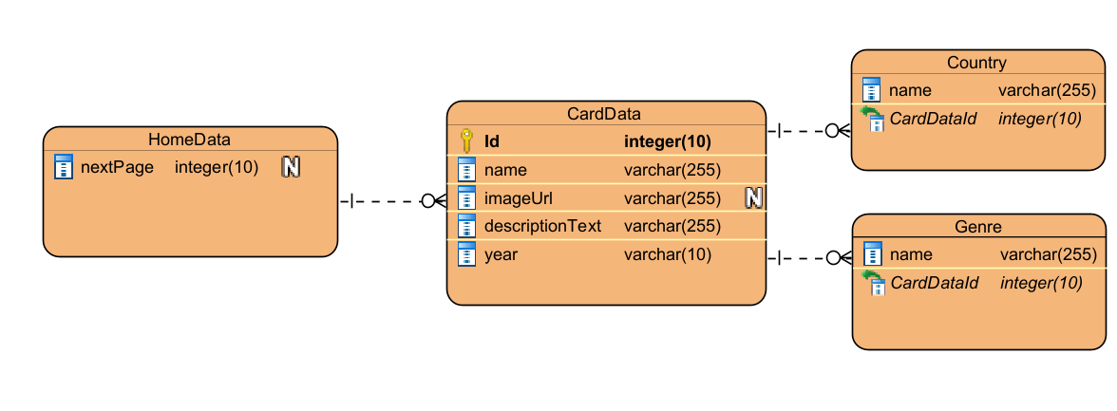
Рисунок 1.1 ER-диаграмма
Описание сущностей:
Подробное описание каждой сущности:
- CardData
  - Id
    - Уникальный идентификатор
    - Число
  - Name
    - Название фильма
    - Строка
  - ImageUrl
    - Ссылка на постер
    - Строка
  - DescriptionText
    - Описание
    - Строка
  - Year
    - Год выхода фильма
    - Строка
- HomeData
  - NextPage
    - Номер следующей, отображаемой страницы; может принимать null значение
    - Число
- Genre – сущность, содержащая название жанра фильма. Для отображения ER-диаграммы была выделена отдельно, потому что у фильма может быть несколько жанров.
  - Name:
    - Название жанра.
    - Строка.
- CardDataid:
  - Внешний ключ, содержащий ссылку на CardData
- Число
- Country – сущность, содержащая названия стран-производителей фильма. Для отображения ER-диаграммы была выделена отдельно, потому что у фильма может быть несколько стран-производителей.
  - Name:
    - Название страны.
    - Строка.
· 4.2. CardDataid:
4.2.1 Внешний ключ, содержащий ссылку на CardData.
4.2.2 Число.
Сущности связаны между собой следующим образом:
- HomeData – CardDate – Связь один ко многим. В одном HomeData может храниться множество элементов сущности CardDate.
- CardData – Genre – Связь один ко многим. Cущности «Жанр» как таковой нет, однако CardData содержит список жанров, этот список может содержать один и более жанр или вовсе быть пустым, в зависимости от поступаемых с API данных.
- CardData – Country – Связь один ко многим. Сущности «Страна» как таковой нет, однако CardData содержит список треков, этот список может содержать один и более трек или вовсе быть пустым, в зависимости от поступаемых с API данных.

Глава 1.2 Интерфейс пользователя.

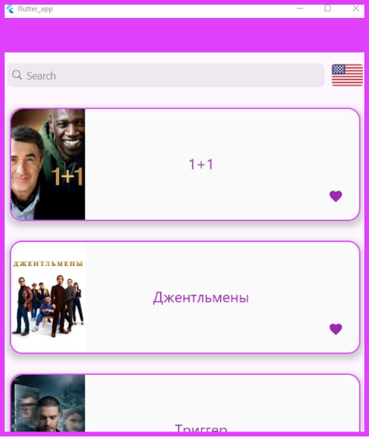
Рисунок 1.2.1 Главная страница (локализация на английском)
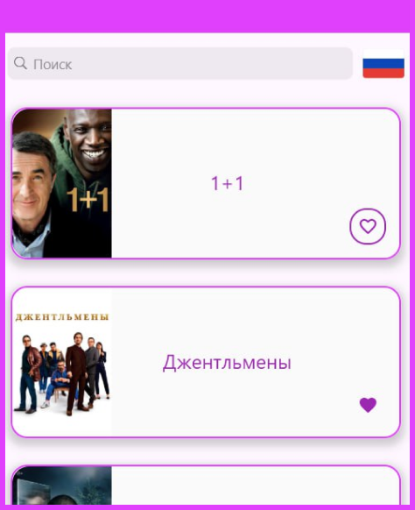
Рисунок 1.2.2 Главная страница (локализация на английском)

Главная страница приложения представляет собой тщательно организованный каталог, который стал центральным элементом пользовательского интерфейса. В верхней части экрана располагается поисковая строка, которая позволяет пользователям вводить названия фильмов. Интуитивно понятный интерфейс позволяет вбивать названия даже неполностью – система предложит подходящие варианты по мере ввода, что упрощает поиск и делает его более эффективным. Появление результатов поиска происходит мгновенно, что повышает комфорт и скорость использования приложения.
На правой стороне от поисковой строки находится значок с изображением флага, который интуитивно показывает текущую локализацию приложения. Это дает пользователю возможность сразу определить язык интерфейса и, при необходимости, сменить его, что обеспечивает удобство для пользователей из разных стран.
Под всеми вышеперечисленными элементами расположен список фильмов, который оформлен в виде карточек. Каждая карточка содержит постер фильма, привлекающий внимание и создающий визуальный интерес. Название фильма отображается крупным шрифтом, что делает его легкодоступным для восприятия. Кроме того, на каждой карточке присутствует иконка в форме обводки сиреневого сердечка, которая символизирует возможность добавить фильм в список желаемого (или «избранного»). В активном состоянии сердце окрашивается в фиолетовый цвет, что сигнализирует о том, что фильм уже добавлен в коллекцию пользователя. Это простое, но эффективное визуальное обозначение помогает пользователям легко управлять своими предпочтениями и следить за тем, какие фильмы они планируют посмотреть в будущем.
Таким образом, главная страница приложения не только функциональна, но и эстетически привлекательна, обеспечивая пользователю удобство в навигации и взаимодействии с богатым контентом, представленным в каталоге.

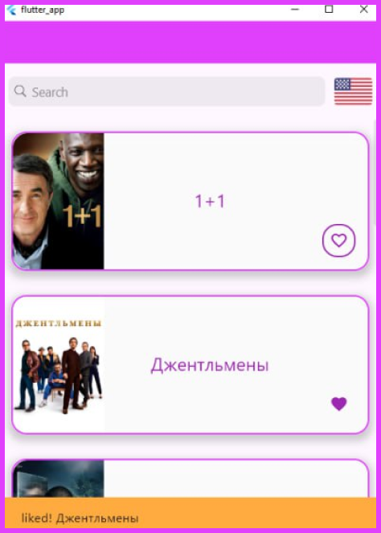
Рисунок 1.2.3 Лайк (локализация на английском).

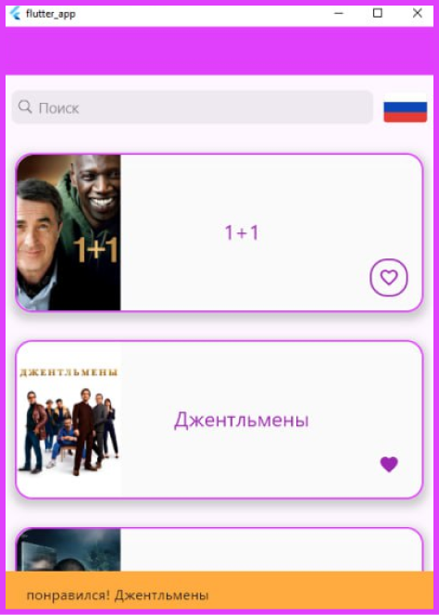
Рисунок 1.2.4 Лайк (локализация на русском).

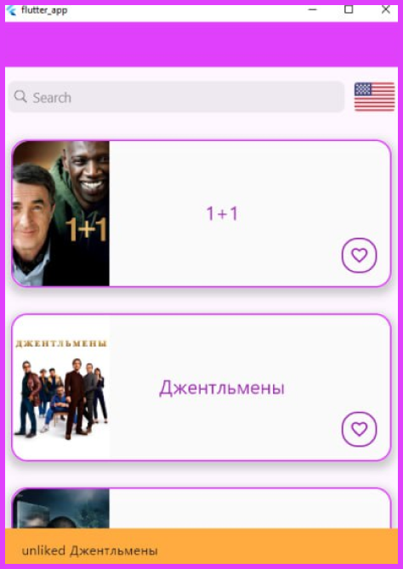
Рисунок 1.2.5 Дизлайк (локализация на английском).

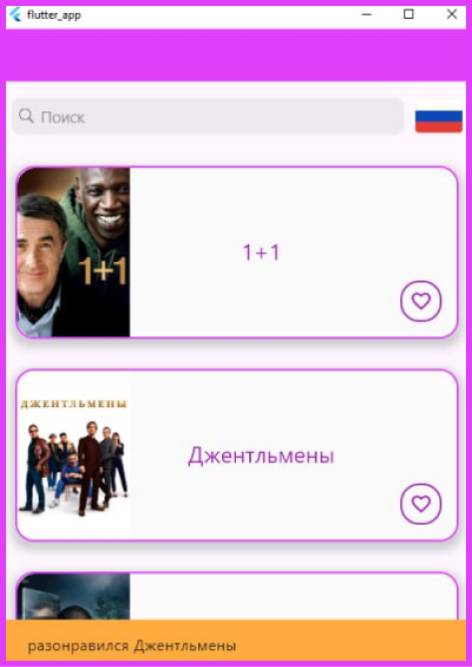
Рисунок 1.2.6 Дизлайк (локализация на русском).
На рисунках 1.2.3, 1.2.4, 1.2.5 и 1.2.6 детально иллюстрируется работа функции лайка и дизлайка, которая настроена с учетом всех вариантов локализации. Эти изображения наглядно демонстрируют, как пользователи могут взаимодействовать с интерфейсом приложения, оценивая фильмы, что значительно улучшает пользовательский опыт.
Функция лайка позволяет пользователям выразить свои предпочтения, выделяя те фильмы, которые им нравятся. Таким образом, каждый пользователь может формировать свою персональную библиотеку любимых лент, что делает интерфейс более индивидуализированным. В отличие от облачного хранилища, данные о лайках хранятся в локальной системе, в частности в SharedPreferences. Это механизм позволяет эффективным образом сохранять состояние приложения между сессиями.
Одной из ключевых особенностей этой системы является ее устойчивость к действиям пользователя, таким как выход из приложения и повторный вход. При выходе из приложения все лайки и дизлайки сохраняются в SharedPreferences, что гарантирует их доступность при следующем запуске. Это создает комфортные условия для пользователей, так как им не нужно беспокоиться о потере своих оценок и предпочтений. Пользователи могут продолжать наслаждаться своим пользовательским опытом с того момента, где они остановились, даже если они временно покинули приложение.

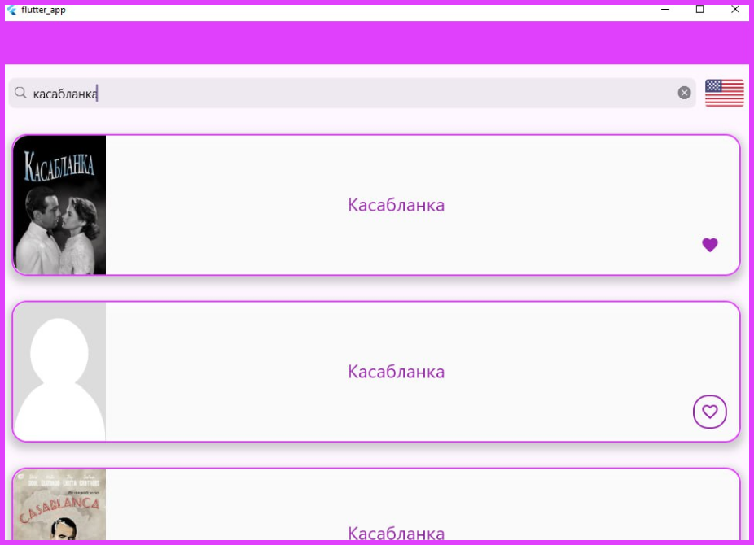
Рисунок 1.2.7 Вывод результатов поиска.
Выше представлен вывод результата поиска по запросу “Касабланка”. При желании пользователь может перейти на детальную страницу фильма и ознакомиться с данными более подробно. (Рисунок 1.2.8).

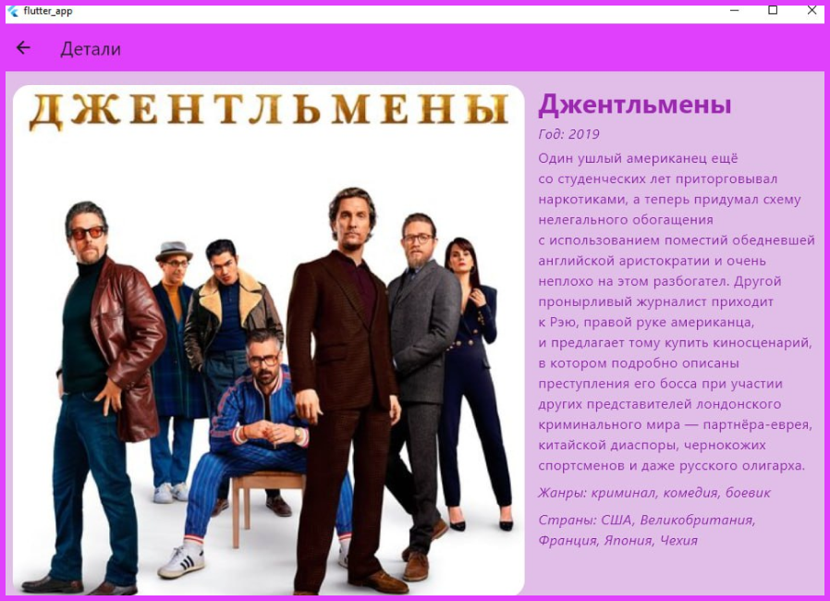
Рисунок 1.2.8 Детальная страница.
На детальной странице отображается постер фильма, название (жирным и крупным шрифтом), курсивом ниже обозначены год выхода фильма, жанр и страны-производители. Между годом и жанром имеется полное описание фильма. Пользователь может переходить с главного экрана на экран с детальной информацией. И наоборот, с экрана с детальной информацией переходить на главный экран.
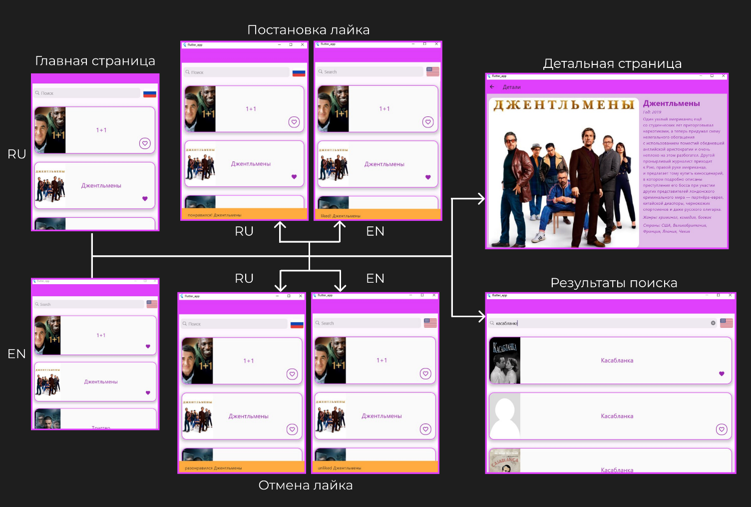
Рисунок 1.2.9 схема навигационного графа приложения
Таким образом, пользователь может сменить локализацию (русский/ английский языки) приложения, поставить лайк/дизлайк с карточки фильма, перейти на детальную страницу с главной страницы (и наоборот) и при помощи строки поиска найти интересующий фильм.

Глава 1.3 Архитектура приложения.

Приложение построено на основе многослойной архитектуры с использованием паттерна BLoC (Business Logic Component), который отделяет логику от представления. Это упрощает управление состоянием, тестирование и дальнейшее развитие приложения.
Особенности архитектуры приложения:
- Модульность:
Приложение состоит из отдельных компонентов, каждый из которых предназначен для выполнения конкретной функции. Это предоставляет возможность гибко настраивать приложение под специфические потребности пользователей и быстро вносить изменения.
- Многослойность:
Логические операции, обработка данных и пользовательский интерфейс организованы в отдельные слои, что позволяет поддерживать независимость компонентов и упрощает процесс редактирования и обновления системы.
- Использование BLoC:
Компонент BLoC (Business Logic Component) отвечает за управление состоянием приложения и применяет реактивный подход к разработке пользовательского интерфейса. Это означает, что интерфейс обновляется автоматически, когда данные изменяются, что значительно улучшает пользовательский опыт.
Архитектура приложения и ее компоненты:
- UI Layer (User Interface Layer)
- Занимается представлением данных и взаимодействием с пользователем. Включает в себя экраны, кнопки, карточки и различные другие элементы интерфейса.
- Основные функции:
  - Отображение списка карточек.
  - Переход между экранами.
  - Реагирование на действия пользователя, например, на нажатие кнопки «Нравится».
- Взаимодействие с другими слоями:
  - Отправка событий в уровень бизнес-логики (BLoC).
  - Получение состояний и данных от уровня бизнес-логики для обновления интерфейса.
- BLoC (Business Logic Component)
- Учитывает действия пользователя, осуществляет обработку данных и контролирует состояние приложения.
- Основные функции:
  - Запрос данных из уровня данных через репозитории.
  - Фильтрация и преобразование данных.
  - Управление лайками и обновление состояния пользовательского интерфейса.
  - Реализация функции Debounce для уменьшения количества запросов при поиске.
- Примеры событий и состояний:
  - События: "Запрос списка фильмов", "Добавить лайк", "Выполнить поиск".
  - Состояния: "Данные загружаются", "Данные успешно загружены", "Ошибка загрузки".
- Слой данных:
- Отвечает за взаимодействие с внешними API и локальным хранилищем.
- Основные функции:
  - Реализация запросов к API для получения информации о карточках фильмов.
  - Преобразование данных в объекты (DTO) для передачи в слой бизнес-логики.
  - Сохранение локальных данных, таких как лайки (в нашем случае) и настройки, в SharedPreferences.
Источники данных занимаются взаимодействием с внешними API и управлением локальным хранилищем, таким как SharedPreferences. Они предназначены для хранения информации о фильмах, которые были лайкнуты. Репозитории действуют как абстракция, объединяющая источники данных и предлагающая интерфейсы для бизнес-логики.

Глава 1.4 Программный интерфейс и функции серверной части.
Приложение использует REST API для получения данных о списке фильмов. API предоставляет данные в формате JSON, которые затем преобразуются в объекты с помощью предоставленных DTO-классов.
Основные характеристики API:
- Формат данных: JSON.
- Методы HTTP:
- GET: используется для получения информации о списке фильмов и их деталях.
- Эндпоинты (пример, если используется сторонний API):
  - /movie: возвращает список фильмов с возможностью фильтрации и пагинации.
Функциональные возможности серверной части
- Получение списка фильмов
  - Эндпоинт /movie/search.
  - Поддерживаемые параметры запроса:
    - page: номер страницы для пагинации.
    - limit: количество элементов на странице.
    - q: строка для поиска фильма по названию.
Пример ответа на запрос поиска по названию:

{
"docs": [
{
"id": 111543,
"name": "Темный рыцарь",
"alternativeName": "The Dark Knight",
"enName": "",
"type": "movie",
"year": 2008,
"description": "Бэтмен поднимает ставки в войне с криминалом. С помощью лейтенанта Джима Гордона и прокурора Харви Дента он намерен очистить улицы Готэма от преступности. Сотрудничество оказывается эффективным, но скоро они обнаружат себя посреди хаоса, развязанного восходящим криминальным гением, известным напуганным горожанам под именем Джокер.",
"shortDescription": "У Бэтмена появляется новый враг — философ-террорист Джокер.
"genres": [
{
"name": "фантастика"
},
{
"name": "боевик"
},
{
"name": "триллер"
},
{
"name": "криминал"
},
{
"name": "драма"
}
],
"countries": [
{
"name": "США"
},
{
"name": "Великобритания"
}
],
"releaseYears": []
},
{
"id": 620501,
"name": "",
"alternativeName": "The Dark Knight",
"enName": "",
"type": "movie",
"year": 2008,
"description": "",
"shortDescription": "",
"movieLength": 0,
"isSeries": false,
"ticketsOnSale": false,
"totalSeriesLength": null,
"seriesLength": null,
"ratingMpaa": null,
"ageRating": null,
"top10": null,
"top250": null,
"typeNumber": 1,
"status": null,
"names": [],
"externalId": {
"kpHD": null,
"imdb": "tt1774602"
},
"logo": null,
"poster": {
"url": null,
"previewUrl": null
},
"backdrop": {
"url": null,
"previewUrl": null
},
"rating": {
"kp": 0,
"imdb": 8.4,
"filmCritics": 0,
"russianFilmCritics": 0,
"await": 0
},
"votes": {
"kp": 10,
"imdb": 86,
"filmCritics": 0,
"russianFilmCritics": 0,
"await": 0
},
"genres": [
{
"name": "короткометражка"
},
{
"name": "комедия"
}
],
"countries": [
{
"name": "США"
}
],
"releaseYears": []
},
{
"externalId": {
"imdb": "tt1213819",
"kpHD": null
},
"logo": {
"url": null
},
"poster": {
"url": null,
"previewUrl": null
},
"backdrop": {
"url": null,
"previewUrl": null
},
"rating": {
"kp": 0,
"imdb": 7.8,
"filmCritics": 0,
"russianFilmCritics": 0,
"await": 0
},
"votes": {
"kp": 2,
"imdb": 169,
"filmCritics": 0,
"russianFilmCritics": 0,
"await": 0
},
"genres": [
{
"name": "короткометражка"
},
{
"name": "фэнтези"
}
],
"countries": [
{
"name": "Великобритания"
}
],
"releaseYears": []
},
"rating": {
"kp": 0,
"imdb": 0,
"filmCritics": 0,
"russianFilmCritics": 0,
"await": 0
},
"votes": {
"kp": 1,
"imdb": 0,
"filmCritics": 0,
"russianFilmCritics": 0,
"await": 0
},
"genres": [
{
"name": "короткометражка"
}
],
"countries": [],
"releaseYears": []
},
{
"id": 437410,
"name": "Темный рыцарь: Возрождение легенды",
"alternativeName": "The Dark Knight Rises",
"movieLength": 165,
"isSeries": false,
"ticketsOnSale": false,
"totalSeriesLength": null,
"seriesLength": null,
"ratingMpaa": "pg13",
"ageRating": 18,
"top10": null,
"top250": 161,
"typeNumber": 1,
"status": null,
"names": [
{
"name": "Темный рыцарь: Возрождение легенды"
},
],
},
},

"total": 1000,
"limit": 10,
"page": 1,
"pages": 100
}

Описание структуры DTO:
DTO (Data Transfer Object) представляет собой объекты, используемые для получения и передачи данных между клиентом и сервером. В предоставленном коде определены следующие DTO:
- MoviesDto
  - Описывает данные ответа, содержащего список фильмов.
API представлено таким образом, что поля для пагинации находятся на одном уровне со всеми остальными.
  - Поля:
    - docs: список фильмов (List<MovieDataDto>).
    - Limit: количество элементов на странице для пагинации
    - Page: текущая страница для пагинации
    - Pages: количество страниц для пагинации

- MovieDataDto
  - Описывает данные о каждом фильме.
  - Поля:
    - id: идентификатор фильма.
    - name: название фильма.
    - description: описание.
    - poster: постер. (PosterDto)
    - year: год выхода.
    - genres: список жанров (GenreDto)
    - countries: список жанров (CountryDto)
- PosterDto
  - Описывает набор изображений для фильма.
  - Поля:
    - url: url постера
- GenreDto
  - Содержит список жанров данного фильма.
  - Поля:
    - name: название жанра.
- CountryDto
  - Содержит список стран-производителей данного фильма.
  - Поля:
    - last: name: название страны.

Глава 2. Разработка программной системы

Глава 2.1 Слои приложения.
Описание ключевых пакетов:
- Основные зависимости для реализации функционала:
  - dio: библиотека для выполнения HTTP-запросов и обработки ответов, обеспечивающая работу с REST API.
  - json_annotation, json_serializable, build_runner: для автоматической сериализации и десериализации данных (например, DTO).
  - pretty_dio_logger: оформляет вывод логов запросов и ответов.
  - shared_preferences: исользуется для хранения небольших данных, таких как лайки, в виде пар ключ-значение в локальном хранилище.
  - uuid: генерирует уникальные идентификаторы.
  - flutter_bloc: для реализации паттерна BLoC (Business Logic Component) для управления состоянием приложения и для работы с событиями.
- Иконки и стилизация:
  - flutter_launcher_icons: замена стандартной иконки приложения на кастомную (assets/icon.jpg).
- UI и графические элементы:
  - flutter_svg: для работы с SVG-изображениями.
  - flutter_localizations: для добавления локализации в приложение.
  - intl: используется для форматирования дат, чисел и текстов на разных языках.
Навигация между слоями:
  - Применяются подходы, позволяющие разделить интерфейсы (DTO, репозитории) и структуру BLoC, чтобы скрыть логику и связать пользовательский интерфейс с данными.
Взаимодействие между слоями:
- Пользователь вводит запрос в поисковую строку.
- Интерфейс пользователя передаёт событие в бизнес-логику (BLoC) для обработки.
- Бизнес-логика обращается к репозиторию, который через DIO отправляет запрос к REST API.
- API возвращает данные в формате JSON.
- DTO преобразует JSON в объект, который репозиторий возвращает в бизнес-логику (BLoC).
- Бизнес-логика (BLoC) обновляет состояние, и данные передаются обратно в интерфейс пользователя для отображения.
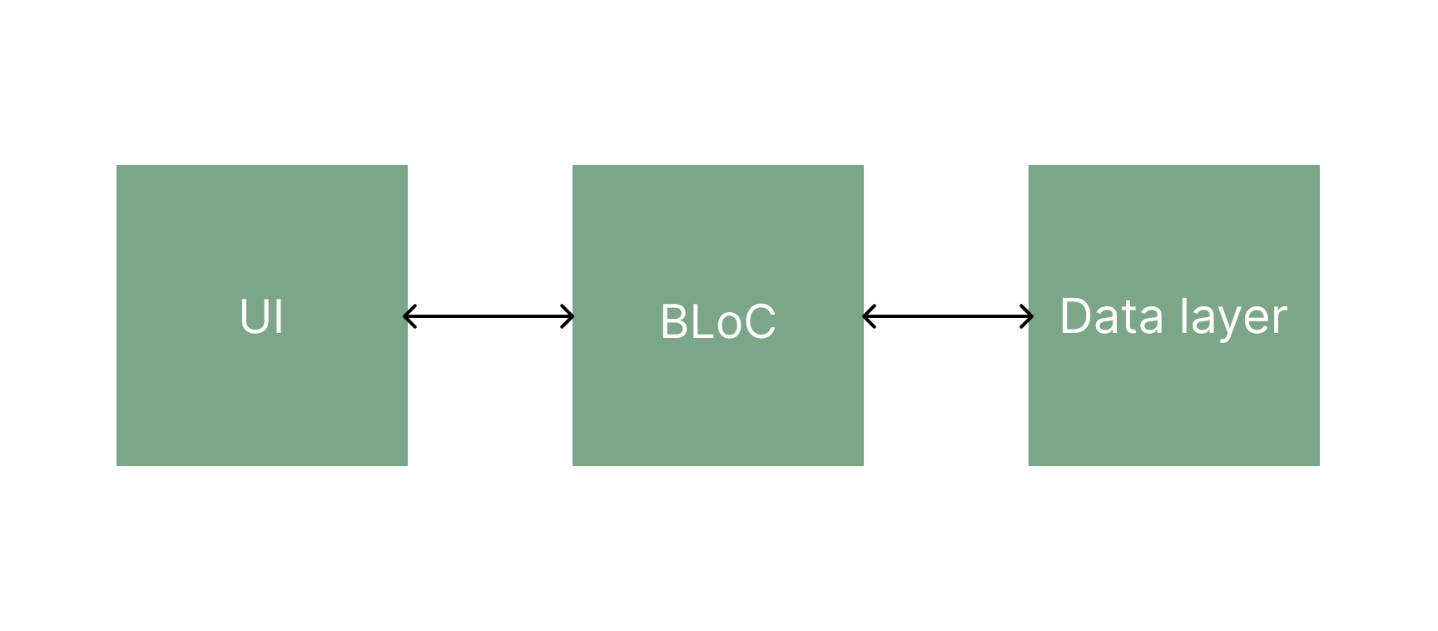
Рисунок 2.1. Схема взаимодействия между слоями.

Глава 2.2 Слой для работы с хранилищем.
Основные классы и интерфейсы, работающие с хранилищем:
- Интерфейс: ApiInterface
  - Определяет контракт для репозиториев.
  - Методы:
    - Future<HomeData?>loadData({OnErrorCallback? onError});:
Определяет метод для загрузки данных. Реализация этого метода обязана возвращать доменную модель HomeData.
- Основной репозиторий: MovieRepository
  - Репозиторий реализует интерфейс ApiInterface и отвечает за получение данных из API. Основные элементы:
  - Поля:
    - _dio: объект Dio для отправки HTTP-запросов.
    - _baseUrl: базовый URL API.
    - _apiKey: ключ API с фильмами
  - Методы:
    - loadData:
      - Получает данные из API на основе переданных параметров и преобразует их в доменную модель HomeData.
  - Параметры:
    - onError: коллбек для обработки ошибок.
    - q: строка поиска.
    - page: номер страницы. (1 по дефолту)
    - limit: количество элементов на странице. (10 по дефолту)
  - Возвращаемое значение:
    - Экземпляр HomeData (доменная модель), или null в случае ошибки.
- Типы данных и доменные модели:
  - CardData:
    - Модель данных для отображения карточек фильма:
      - text: название.
      - descriptionText: описание
      - imageUrl: ссылка на изображение.
      - year: год.
      - Genres: список жанров
      - Countries: список стран-производителей
      - id: уникальный идентификатор.
  - HomeData:
    - Модель для главной страницы:
      - data: список объектов CardData.
      - nextPage: номер следующей страницы.
- Мапперы (Extensions):
  - Мапперы отвечают за преобразование DTO (Data Transfer Objects) в доменные модели (Domain Models). Они инкапсулируют логику преобразования и позволяют разделить данные, полученные из API, от внутренних структур приложения.
  - Методы:
    - MovieDataDto.toDomain:
      - Преобразует объект MovieDataDto в CardData:
    - MoviesDto.toDomain:
      - Преобразует объект MoviesDto в HomeData:

Глава 2.3 Слой для реализации бизнес-логики.
Слой бизнес-логики (BLoC) выполняет функции управления состоянием приложения и обработки бизнес-логики. Он выступает в роли моста между пользовательским интерфейсом и данными, которые предоставляют репозитории.
Основные компоненты слоя бизнес-логики:
- BLoC (Business Logic Component):
Этот класс отвечает за управление событиями и состояниями. Каждый BLoC наследуется от Bloc <Event, State> и содержит логику обработки событий.
- Events (События):
События представляют собой действия пользователя или изменения, которые необходимо обработать в BLoC. Эти события наследуются от абстрактного класса.
- States (Состояния):
Состояния определяют текущее состояние системы, которое передаётся на пользовательский интерфейс. Они наследуются от Equatable для корректного сравнения объектов.
Основные BLoC в приложении:
- HomeBloc: HomeBloc отвечает за управление состоянием главной страницы приложения.
  - Методы:
    - _onLoadData: при получении события о загрузке данных из хранилища происходит установка соответствующих флагов и обработка пагинации. Затем обновляется состояние с учётом полученных данных.
  - Поля:
    - repo: хранит экземпляр MovieRepository.
- LikeBloc: Отвечает за управление состоянием лайков в приложении.
  - Методы:
    - onLoadLikes(LoadLikesEvent event, Emitter<likestate> emit): Загружает уже отмеченные элементы из SharedPreferences.
    - onChangeLike(ChangeLikeEvent event, Emitter<likestate> emit): Обрабатывает событие изменения статуса отметки, обновляет список отмеченных элементов и сохраняет его в SharedPreferences.
  - Поля:
    - likedPrefsKey: Строка ключа для хранения списка отмеченных элементов в SharedPreferences.
- LocaleBloc: Отвечает за управление локализацией в приложении.
  - Методы:
    - _onChangeLocale: Обрабатывает изменение текущей локализации, выбирая следующую из доступных.
Основные события и состояния:
- HomeEvent:
  - Поля:
    - Search: строка для поиска фильмов по названию.
    - NextPage: номер следующей страницы для пагинации.
- HomeState:
  - Поля:
    - data: объект HomeData, содержащий загруженные фильмы;
    - isLoading: флаг, указывающий, ведётся ли загрузка данных;
    - isPaginationLoading: флаг, указывающий, ведётся ли загрузка дополнительных данных для пагинации;
  - Методы:
    - copyWith: создаёт копию состояния с возможностью изменения некоторых полей.
- LikeEvent:
  - Все события наследованы от абстрактного класса LikeEvent
  - LoadLikesEvent: событие для загрузки лайков;
  - ChangeLikeEvent: событие для изменения статуса лайка, для которого необходимо указать идентификатор фильма.
  - Поля:
    - id: Идентификатор фильма для изменения статуса лайка.
- LikeState:
  - Поля:
    - List<String>? likedIds: Список идентификаторов фильмов, которые были лайкнуты.
- LocaleEvent:
  - ChangeLocaleEvent: событие, которое позволяет изменить текущую локализацию. Не имеет полей.
- LocaleState:
  - Поля:
    - Locale currentLocale: Текущая локализация.

Глава 2.4 Слой представления. Описать основные классы и интерфейсы на уровне полей и методов.

- Основные классы и интерфейсы:
  - _Card (StatelessWidget)
    - Элемент списка карточек
    - Поля:
      - Text
        - Название фильма
        - Строка
      - DescriptionText
        - Описание фильма
        - Строка
      - ImageUrl
        - Ссылка на изображение
        - Строка
      - Year
        - Год выхода
        - Строка
      - Genres
- Список жанров
- Список
      - Countries
- Список стран
- Список
      - onLike
        - Обработчик лайков
        - Callback
      - onTap
        - Обработчик нажатия (открытия карточки)
        - Callback
      - Id
        - Идентификатор фильма
        - Строка
      - IsLiked
        - Статус лайка
        - Bool
    - Методы:
      - build(BuildContext context)
        - Создает визуальное отображение карточки.
  - SvgObjects
    - Класс, кэширующий SVG-изображения
      - Метод:
        - Init()
          - Загружает SVG в кэш.
  - SvgRu и SvgGb
    - Наследники SvgObjects
      - Метод:
        - build(BuildContext context)
          - Создает визуальное отображение конкретного SVG изображения (в данном проекте флага)
  - _Body (StatefulWidget)
    - Класс отображения основной части главного экрана.
  - _BodyState
    - Класс, отображающий основную часть главного экрана. Является наследником от State(_Body)
    - Поля:
      - searchController
        - Контроллер, ответственный за изменение текста в строке поиска.
      - scrollController
        - Контроллер, ответственный за пролистывание карточек на главном экране
    - Методы:
      - initState()
        - Инициализирует SVG изображения
        - Загружает данные для первой загрузки.
        - Добавляет контроллеру метод, который он будет вызывать
      - _onNextPageListener()
        - Подгружает новые карточки при пролистывании до конца списка карточек.
      - _dispose
        - Очищает ресурсы при удалении данного экрана из дерева виджетов.
      - _navToDetails(BuildContext context, CardData data)
        - Открывает карточку, на которую нажали
      - _onLike(String? id, String title, bool isLiked)
        - Вызывает событие ChangeLikeEvent
      - _showLiked(BuildContext context, String title, bool isLiked)
        - Показывает уведомление снизу (Снекбар) о поставленном/убранном лайке.
      - _onRefresh()
        - Обновляет страницу
  - HomePage (StatefulWidget)
    - Класс отображения главной страницы
  - _HomePageState
    - Основной класс отображения главной страницы. Является наследником State <HomePage>
    - Методы:
      - InitState()
        - Создает при первом запуске приветственное сообщение
      - Build (BuildContext context)
        - Создает отображение главной страницы и вызывает Body
  - MyApp (StatelessWidget)
    - Главный класс для отображения главной страницы
    - Метод:
      - build(BuildContext context)
        - Создает главную страницу, вызывая HomePage

Глава 3 Руководство пользователя
Приложение «Каталог фильмов» создано для того, чтобы пользователи могли легко находить, просматривать и управлять своей коллекцией фильмов. Оно позволяет открывать новое кино, делиться своими впечатлениями и получать рекомендации.
Для кого предназначено
Это приложение предназначено для всех любителей кино, включая:
- Киноманов, желающих следить за новинками в мире фильмов.
- Пользователей социальных сетей, которые хотят делиться отзывами и рекомендациями с друзьями.
- Критиков и блогеров, которым нужно вести свою базу данных фильмов и делиться мнениями о просмотренных лентах.
- Семей, желающей находить подходящие фильмы для совместного просмотра.
Функции приложения включают:
1. Поиск по названию: Эта функция позволяет пользователям быстро находить нужные фильмы или фильмы с похожими названиями.
2. Просмотр информации о фильмах: Приложение предлагает интуитивно понятный визуальный интерфейс, который отображает информацию о фильмах в формате карточек. Каждая карточка включает в себя постер, его название и название, что делает поиск не только эффективным, но и приятным. Кроме того, пользователи могут ставить лайки карточкам, добавляя их в свой список избранных.
3. Детальная страница к каждой карточке: Исчерпывающая информация на странице позволит пользователю познакомиться с конкретным фильмом и узнать новое для себя. Детали включают в себя название, описание, год выхода, страны-производители, жанры и постер.
4. Выбор языка интерфейса: Приложение предоставляет возможность выбора языка интерфейса: русский или английский. Это делает его доступным для более широкой аудитории и обеспечивает удобство использования.
5. Система оценивания карточек фильмов: В приложении реализована функция отметки понравившихся фильмов. Это позволяет пользователям сохранять свои предпочтения и возвращаться к ним в любое время, даже после выхода из приложения.
Приложение разработано с учетом важности простоты и удобства использования. Его юзабилити обеспечивает доступность для всех, кто увлекается просмотром фильмов.
С прилагаемыми функциями «Каталог фильмов» становится незаменимым помощником для любого киномана, позволяя легко ориентироваться в мире кино и находить лучшие ленты для просмотра.
Запуск приложения
Для запуска приложения «Каталог фильмов» необходимо выполнить следующие действия:
1. Найти приложение на устройстве.
После установки приложения «Каталог фильмов» его иконка будет доступна на главном экране или в списке установленных программ. Иконка приложения представляет собой изображение фиолетовой камеры.
2. Запустить приложение.
Чтобы запустить приложение, достаточно один раз нажать на его иконку. Приложение оперативно загрузит данные, и на экране автоматически появится главная страница каталога.
3. Первое открытие.
При первом запуске приложение «Каталог фильмов» загрузит актуальные данные и предоставит список карточек фильмов. Для обеспечения корректной работы рекомендуется подключение к интернету, чтобы приложение могло загружать и обновлять информацию.
После успешного запуска пользователь попадет на главную страницу, где представлен хорошо структурированный и продуманный дизайн, способствующий эффективному взаимодействию с интерфейсом.
На этой странице пользователи могут ознакомиться с каталогом фильмов и получить доступ к основным функциям приложения. Дизайн главного экрана разработан с акцентом на удобство использования: пользователи могут легко искать информацию, просматривать данные о фильмах и изменять язык интерфейса.
Важно отметить, что в случае отсутствия подключения к интернету приложение может выдать уведомление о необходимости подключения для корректной загрузки данных.
Главный экран приложения «Каталог фильмов» является центральным элементом интерфейса, обеспечивающим доступ ко всем ключевым функциям программы.
Элементы главного экрана включают в себя:
1. Поисковая строка, находящаяся в верхней части экрана, предоставляет пользователям возможность вводить ключевые слова для поиска фильмов или исполнителей. В процессе ввода текста активируется функция фильтрации карточек, показывающая только те элементы, которые соответствуют запросу. Например, если ввести слово «Касабланка», приложение выведет карточки фильмов с похожими наименованиями.
2. Кнопка для смены языка интерфейса, расположенная справа от поисковой строки в виде иконки флага, даёт возможность переключаться между русским и английским языками. Если интерфейс сейчас на русском (иконка российского флага), то нажатие на кнопку изменит язык на английский (иконка британского флага).
3. Список карточек фильмов является основной частью экрана, на которой размещены карточки с информацией, включая обложки, названия и имена исполнителей. При прокрутке вниз приложение автоматически загружает новые карточки, что значительно облегчает ознакомление с доступным контентом.
Каждая карточка состоит из:
- Постера фильма;
- Названия фильма;
- Иконки лайка (активной или неактивной – дизлайка)
4. Индикатор загрузки в нижней части экрана представляет собой круговой индикатор, который информирует о процессе загрузки дополнительных данных.
Пример:
Пользователь вводит название фильма в строку поиска и сразу же получает отфильтрованные результаты. При прокрутке вниз приложение автоматически загружает новые карточки, обеспечивая удобство просмотра фильмов. Также пользователь может изменить язык интерфейса, нажав на соответствующую иконку.

Рисунок 3.1 Главная страница (локализация на английском)

Рисунок 3.2 Главная страница (локализация на английском)

Главная страница приложения представляет собой тщательно организованный каталог, который стал центральным элементом пользовательского интерфейса. В верхней части экрана располагается поисковая строка, которая позволяет пользователям вводить названия фильмов. Интуитивно понятный интерфейс позволяет вбивать названия даже неполностью – система предложит подходящие варианты по мере ввода, что упрощает поиск и делает его более эффективным. Появление результатов поиска происходит мгновенно, что повышает комфорт и скорость использования приложения.
На правой стороне от поисковой строки находится значок с изображением флага, который интуитивно показывает текущую локализацию приложения. Это дает пользователю возможность сразу определить язык интерфейса и, при необходимости, сменить его, что обеспечивает удобство для пользователей из разных стран.
Под всеми вышеперечисленными элементами расположен список фильмов, который оформлен в виде карточек. Каждая карточка содержит постер фильма, привлекающий внимание и создающий визуальный интерес. Название фильма отображается крупным шрифтом, что делает его легкодоступным для восприятия. Кроме того, на каждой карточке присутствует иконка в форме обводки сиреневого сердечка, которая символизирует возможность добавить фильм в список желаемого (или «избранного»). В активном состоянии сердце окрашивается в фиолетовый цвет, что сигнализирует о том, что фильм уже добавлен в коллекцию пользователя. Это простое, но эффективное визуальное обозначение помогает пользователям легко управлять своими предпочтениями и следить за тем, какие фильмы они планируют посмотреть в будущем.
Таким образом, главная страница приложения не только функциональна, но и эстетически привлекательна, обеспечивая пользователю удобство в навигации и взаимодействии с богатым контентом, представленным в каталоге.

Рисунок 3.3 Лайк (локализация на английском).


Рисунок 3.4 Лайк (локализация на русском).


Рисунок 3.5 Дизлайк (локализация на английском).


Рисунок 3.6 Дизлайк (локализация на русском).
На рисунках 3.3, 3.4, 3.5 и 3.6 детально иллюстрируется работа функции лайка и дизлайка, которая настроена с учетом всех вариантов локализации. Эти изображения наглядно демонстрируют, как пользователи могут взаимодействовать с интерфейсом приложения, оценивая фильмы, что значительно улучшает пользовательский опыт.
Функция лайка позволяет пользователям выразить свои предпочтения, выделяя те фильмы, которые им нравятся. Таким образом, каждый пользователь может формировать свою персональную библиотеку любимых лент, что делает интерфейс более индивидуализированным. В отличие от облачного хранилища, данные о лайках хранятся в локальной системе, в частности в SharedPreferences. Это механизм позволяет эффективным образом сохранять состояние приложения между сессиями.
Одной из ключевых особенностей этой системы является ее устойчивость к действиям пользователя, таким как выход из приложения и повторный вход. При выходе из приложения все лайки и дизлайки сохраняются в SharedPreferences, что гарантирует их доступность при следующем запуске. Это создает комфортные условия для пользователей, так как им не нужно беспокоиться о потере своих оценок и предпочтений. Пользователи могут продолжать наслаждаться своим пользовательским опытом с того момента, где они остановились, даже если они временно покинули приложение.


Рисунок 3.7 Вывод результатов поиска.
Выше представлен вывод результата поиска по запросу “Касабланка”. При желании пользователь может перейти на детальную страницу фильма и ознакомиться с данными более подробно. (Рисунок 3.8).


Рисунок 3.8 Детальная страница.
На детальной странице отображается постер фильма, название (жирным и крупным шрифтом), курсивом ниже обозначены год выхода фильма, жанр и страны-производители. Между годом и жанром имеется полное описание фильма. Пользователь может переходить с главного экрана на экран с детальной информацией. И наоборот, с экрана с детальной информацией переходить на главный экран.

Рисунок 3.9 схема навигационного графа приложения
В итоге, пользователь может сменить локализацию (русский/ английский языки) приложения, поставить лайк/дизлайк с карточки фильма, перейти на детальную страницу с главной страницы (и наоборот) и при помощи строки поиска найти интересующий фильм.
Контрольный пример:
1. Запустите приложение, нажав на его иконку на главном экране устройства (фиолетовый значок камеры).
2. Введите название фильма в строку поиска (будьте внимательны).
3. Просмотрите список фильмов, соответствующих запросу.
4. Выберите нужный фильм.
5. Перейдите к экранам с более детальной информацией.
6. Для смены языка интерфейса перейдите на главный экран и нажмите на иконку смены локализации (изображение флага в правой части экрана рядом с поисковой строкой).
Рекомендации по использованию приложения:
- 1. Обеспечьте стабильное подключение к интернету
  - Приложение использует интернет-соединение для загрузки карточек фильмов и дополнительной информации. Стабильный интернет гарантирует быструю работу поиска и плавную прокрутку карточек.
  - Рекомендуется использовать Wi-Fi соединение для экономии мобильного трафика, особенно если вы активно используете приложение.
2. Используйте строку поиска для быстрого нахождения нужных фильмов.
3. Проверяйте обновления приложения. Выполняйте это действие через магазин приложений
4. Ознакомьтесь с информацией на карточках. Это поможет вам лучше узнать фильмы. Помните, что каждая карточка содержит только краткую информацию. Для более подробного изучения рекомендуем переходить на детальную страницу.
5. Используйте функцию прокрутки (скролл). Прокручивая страницу, вы можете открыть новые фильмы, не вводя запрос. Это поможет познакомиться с неизведанным.

Заключение
В ходе разработки курсовой работы было создано мобильное приложение «Каталог фильмов» на платформе Flutter, представляющее собой полезный инструмент для настоящих ценителей кино. Основная задача этого приложения заключалась в создании стильного и интуитивно понятного интерфейса, который позволяет пользователям с легкостью находить информацию о фильмах, их жанрах, кратких аннотациях и многом другом.
Приложение предлагает пользователям возможность получать свежие данные о новинках киноиндустрии и находить фильмы, соответствующие их интересам и предпочтениям. Благодаря тщательной проработке архитектуры и дизайна приложения был достигнут гармоничный баланс между функциональностью и визуальной привлекательностью, что значительно облегчает процесс его использования.
Кроме того, применение Flutter в разработке этого приложения позволило существенно сократить сроки реализации и обеспечить кроссплатформенную совместимость, что открывает доступ к приложению для многочисленной аудитории пользователей на устройствах как iOS, так и Android.
Результаты работы:
- Исследование предметной области.
- На начальном этапе работы был осуществлён анализ предметной области, в результате которого были выявлены ключевые требования к мобильному приложению. Установлено, что современные пользователи предъявляют высокие ожидания относительно производительности, удобства в использовании и лаконичного дизайна интерфейса. Исходя из этих наблюдений, были разработаны функциональные и нефункциональные требования, которые стали базой для последующей разработки приложения.
- Проектирование приложения
На стадии проектирования были разработаны интерфейсы, которые обеспечивают интуитивно понятную навигацию по приложению.
Главный экран предлагает пользователю карточки фильмов, включает функцию поиска и предоставляет возможность смены языка интерфейса для удобства пользователей, говорящих на разных языках.
Экран дополнительной информации предлагает подробное описание выбранного фильма и обеспечивает доступ к расширенным данным.
При проектировании было особенно важно учитывать адаптивность интерфейса для различных устройств и создать комфортный пользовательский опыт.
- Реализация приложения.
Для разработки приложения была выбрана платформа Flutter, которая позволяет создавать приложения для мобильных устройств под операционные системы Android и iOS.
Flutter обладает рядом преимуществ:
  - приложения, созданные на этой платформе, работают быстро и без задержек;
  - возможность использования одного и того же кода для создания приложений под Android и iOS ускоряет процесс разработки;
Итоговое приложение включает два основных экрана для взаимодействия с пользователями:
  - Главный экран предоставляет доступ к функционалу поиска, изменения языка, просмотра карточек фильмов и добавления их в список избранных.
  - Экран с дополнительной информацией отображает подробное описание выбранного фильма и позволяет пользователю ознакомиться с его детальными характеристиками.
В ходе разработки был акцентирован внимание на удобстве работы с данными. Данные были оптимизированы для обеспечения быстрой и плавной прокрутки, что позволяет пользователям легко находить нужную информацию. Кроме того, были улучшены элементы интерфейса, что делает взаимодействие с ним более комфортным и приятным.
- Тестирование и отладка
В процессе создания приложения было проведено тщательное тестирование на различных устройствах, чтобы выявить и исправить мелкие недочёты. Благодаря этому, приложение стало работать быстрее и эффективнее.

Приложение корректно отображает данные, поддерживает ввод запросов в строку поиска и успешно переключает локализацию интерфейса.
- Эффективность и удобство использования
Разработанное приложение полностью соответствует всем современным требованиям к мобильным приложениям. Оно предлагает пользователям:
  - Юзабилити: приложение удобно в использовании. Его интерфейс отличается простотой и понятностью, что позволяет без труда находить необходимые функции.
  - Доступность: приложение поддерживает несколько языков, что делает его доступным для пользователей из различных стран.
  - Эффективность: наиболее важным аспектом является стабильность работы приложения даже на обычных устройствах, что, безусловно, радует его пользователей.
Практическая значимость работы
Данное приложение является универсальным инструментом для всех любителей кино. Оно обеспечивает легкий доступ к информации о фильмах и их анализу. Более того, приложение наглядно иллюстрирует, насколько быстро и эффективно можно разработать мобильное решение с использованием технологии Flutter.
В рамках курсовой работы была успешно выполнена полная цепочка создания мобильного приложения «Каталог фильмов». В ходе выполнения проекта были всесторонне проанализированы требования, разработаны алгоритмы работы приложения, написан программный код и проведены его тестирования.
В результате был создан мобильный продукт, отличающийся высокой производительностью и удобством в использовании, который позволяет пользователям легко находить фильмы и просматривать подробную информацию о них.
Интуитивно понятный и привлекательный интерфейс приложения делает его особенно привлекательным для пользователей. Этот проект является ярким примером того, как можно создать качественное мобильное приложение, которое в дальнейшем может быть усовершенствовано, учитывая потребности зрителей в области кино.

Приложение

Листинг кода

debounce
import 'dart:async';
import 'dart:ui';
import 'package:flutter/cupertino.dart';
class Debounce {
factory Debounce() => _instance;
Debounce._();
static final Debounce _instance = Debounce._();
static Timer? _timer;
static void run(
VoidCallback action, {
Duration delay = const Duration(milliseconds: 500),
}) {
_timer?.cancel();
_timer = Timer(delay, action);
}
}
error_callback

typedef OnErrorCallback = void Function(String? error)?;
movies_dto
import 'package:json_annotation/json_annotation.dart';
part 'movies_dto.g.dart';
@JsonSerializable(createToJson: false)
class MoviesDto {
final List<MovieDataDto>? docs;
final int? total;
final int? limit;
final int? page;
final int? pages;
const MoviesDto({
this.docs,
this.total,
this.limit,
this.page,
this.pages,
});
factory MoviesDto.fromJson(Map<String, dynamic> json) => _$MoviesDtoFromJson(json);
}
@JsonSerializable(createToJson: false)
class MovieDataDto {
@JsonKey(name: 'id')
final int? id;
final String? name;
final String? description;
final PosterDto? poster;
@JsonKey(name: 'year', defaultValue: 0)
final int year;
final List<GenreDto>? genres;
final List<CountryDto>? countries;
const MovieDataDto(
this.name,
this.description,
this.poster, {
this.id,
this.year = 0,
this.genres,
this.countries,
});
factory MovieDataDto.fromJson(Map<String, dynamic> json) => _$MovieDataDtoFromJson(json);
}
@JsonSerializable(createToJson: false)
class GenreDto {
final String? name;
const GenreDto({this.name});
factory GenreDto.fromJson(Map<String, dynamic> json) => _$GenreDtoFromJson(json);
}
@JsonSerializable(createToJson: false)
class CountryDto {
final String? name;
const CountryDto({this.name});
factory CountryDto.fromJson(Map<String, dynamic> json) => _$CountryDtoFromJson(json);
}
@JsonSerializable(createToJson: false)
class PosterDto {
final String? url;
final String? previewUrl;
const PosterDto({this.url, this.previewUrl});
factory PosterDto.fromJson(Map<String, dynamic> json) => _$PosterDtoFromJson(json);
}

movies_mapper
import 'package:flutter_app/data/dtos/movies_dto.dart';
import 'package:flutter_app/domain/models/carddata.dart';
import 'package:flutter_app/presentation/home_page/home_page.dart';
const _imagePlaceholder =
'https://upload.wikimedia.org/wikipedia/en/archive/b/b1/20210811082420%21Portrait_placeholder.png';
extension MovieDataDtoMapper on MovieDataDto {
CardData toDomain() => CardData(
name ?? 'UNKNOWN',
imageUrl: poster?.url ?? _imagePlaceholder,
id: id?.toString() ?? '0',
descriptionText: description ?? 'Нет описания',
year: year,
genres: genres?.map((genre) => genre.name ?? 'UNKNOWN').toList() ?? [],
countries: countries?.map((country) => country.name ?? 'UNKNOWN').toList() ?? []);
}
extension MoviesDtoToModel on MoviesDto {
HomeData toDomain() {
final nextPage = (page ?? 0) < (pages ?? 0) ? (page ?? 0) + 1 : null;
return HomeData(
data: docs?.map((e) => e.toDomain()).toList() ?? [],
nextPage: nextPage,
);
}
}

api_interface
import 'package:flutter_app/components/utils/error_callback.dart';
import 'package:flutter_app/presentation/home_page/home_page.dart';
abstract class ApiInterface {
Future<HomeData?> loadData({OnErrorCallback? onError});
}

movie_repository
import 'package:flutter_app/components/utils/error_callback.dart';
import 'package:flutter_app/data/dtos/movies_dto.dart';
import 'package:flutter_app/data/mappers/movies_mapper.dart';
import 'package:flutter_app/data/repositories/api_interface.dart';
import 'package:dio/dio.dart';
import 'package:flutter_app/presentation/home_page/home_page.dart';
import 'package:pretty_dio_logger/pretty_dio_logger.dart';
class MovieRepository extends ApiInterface {
static final Dio _dio = Dio()
..interceptors.add(PrettyDioLogger(
requestHeader: true,
requestBody: true,
));
static const String _baseUrl = 'https://api.kinopoisk.dev';
static const String _apiKey = 'HQTFY5N-8D34FT0-HXQQQ1S-KPREHDX'; // Ваш API-ключ
@override
Future<HomeData?> loadData({
OnErrorCallback? onError,
String? q,
int page = 1,
int pageSize = 10,
}) async {
try {
final String url = '$_baseUrl/v1.4/movie/search';
final Response<dynamic> response = await _dio.get<Map<dynamic, dynamic>>(
url,
queryParameters: {
'page': page,
'limit': pageSize,
'query': q,
},
options: Options(
headers: {
'X-API-KEY': _apiKey,
},
),
);
final MoviesDto dto = MoviesDto.fromJson(
response.data as Map<String, dynamic>);
final HomeData data = dto.toDomain();
return data;
} on DioException catch (e) {
onError?.call(e.message); // Исправлено для лучшего отображения ошибки
return null;
}
}
}

carddata
class CardData {
final String text;
final String descriptionText;
final String? imageUrl;
final String? id;
final int? year;
final List<String>? genres;
final List<String>? countries;
CardData(this.text, {
required this.descriptionText,
this.imageUrl,
this.id,
this.year,
this.genres,
this.countries,
});
}

svg_object
import 'package:flutter/widgets.dart';
import 'package:flutter_svg/flutter_svg.dart';
import 'package:flutter_app/components/resources.g.dart';
abstract class SvgObjects {
static void init() {
final pics = <String>[
R.ASSETS_SVG_RU_SVG,
R.ASSETS_SVG_US_SVG,
];
for (final String p in pics) {
final loader = SvgAssetLoader(p);
svg.cache.putIfAbsent(loader.cacheKey(null), () => loader.loadBytes(null));
}
}
}
class SvgRu extends StatelessWidget {
const SvgRu({super.key});
@override
Widget build(BuildContext context) {
return SvgPicture.asset(R.ASSETS_SVG_RU_SVG);
}
}
class SvgUk extends StatelessWidget {
const SvgUk({super.key});
@override
Widget build(BuildContext context) {
return SvgPicture.asset(R.ASSETS_SVG_US_SVG);
}
}

details_page
import 'package:flutter/material.dart';
import 'package:flutter_app/domain/models/carddata.dart';
class DetailsPage extends StatelessWidget {
final CardData data;
const DetailsPage(this.data, {super.key});
@override
Widget build(BuildContext context) {
return Scaffold(
appBar: AppBar(
title: Text("Детали"),
backgroundColor: Colors.purpleAccent, // Фиолетовый цвет для AppBar
),
body: Container(
color: Colors.purple[100], // Светло-сиреневый фон для всей страницы
child: SingleChildScrollView(
child: Padding(
padding: const EdgeInsets.all(16.0),
child: Row(
crossAxisAlignment: CrossAxisAlignment.start,
children: [
// Изображение слева
ClipRRect(
borderRadius: BorderRadius.all(Radius.circular(20)),
child: Image.network(
data.imageUrl ?? '',
height: 600, // Задайте фиксированную высоту для изображения
width: 600, // Задайте фиксированную ширину для изображения
fit: BoxFit.cover, // Обеспечьте хороший аспект изображения
),
),
SizedBox(width: 16), // Промежуток между изображением и текстом
// Текст справа
Expanded(
child: Column(
crossAxisAlignment: CrossAxisAlignment.start,
children: [
Padding(
padding: const EdgeInsets.only(bottom: 4.0),
child: Text(
data.text,
style: Theme.of(context).textTheme.headlineLarge?.copyWith(
color: Colors.purple, // Простой сиреневый цвет текста заголовка
fontWeight: FontWeight.bold, // Жирный шрифт
),
),
),
Padding(
padding: const EdgeInsets.only(bottom: 4.0),
child: Text(
'Год: ${data.year}', // Отображение года
style: Theme.of(context).textTheme.bodyLarge?.copyWith(
color: Colors.purple[700], // Темный сиреневый цвет текста года
fontStyle: FontStyle.italic, // Курсив для выделения года
),
),
),
Text(
data.descriptionText ?? '', // Обработаем случай, если описания нет
style: Theme.of(context).textTheme.bodyLarge?.copyWith(
color: Colors.purple[600], // Темный сиреневый цвет текста описания
),
),
// Отображение жанров
Padding(
padding: const EdgeInsets.only(top: 8.0),
child: Text(
'Жанры: ${data.genres?.join(', ') ?? 'Нет жанров'}', // Проверка на null
style: Theme.of(context).textTheme.bodyLarge?.copyWith(
color: Colors.purple[600], // Темный сиреневый цвет текста жанров
fontStyle: FontStyle.italic, // Курсив для выделения жанров
),
),
),
// Отображение стран
Padding(
padding: const EdgeInsets.only(top: 8.0),
child: Text(
'Страны: ${data.countries?.join(', ') ?? 'Нет стран'}', // Проверка на null
style: Theme.of(context).textTheme.bodyLarge?.copyWith(
color: Colors.purple[600], // Темный сиреневый цвет текста стран
fontStyle: FontStyle.italic, // Курсив для выделения стран
),
),
),
],
),
),
],
),
),
),
),
);
}
}

bloc import 'package:flutter_app/data/repositories/movie_repository.dart';
import 'package:flutter_app/presentation/home_page/bloc/events.dart';
import 'package:flutter_app/presentation/home_page/bloc/state.dart';
import 'package:flutter_bloc/flutter_bloc.dart';
class HomeBloc extends Bloc<HomeEvent, HomeState> {
final MovieRepository repo;
HomeBloc(this.repo) : super(const HomeState()) {
on<HomeLoadDataEvent>(_onLoadData);
}
Future<void> _onLoadData(HomeLoadDataEvent event, Emitter<HomeState> emit) async {
if (event.nextPage == null) {
emit(state.copyWith(isLoading: true));
} else {
emit(state.copyWith(isPaginationLoading: true));
}
final data = await repo.loadData(q: event.search, page: event.nextPage ?? 1);
if (event.nextPage != null) {
data?.data?.insertAll(0, state.data?.data ?? []);
}
emit(state.copyWith(data: data, isLoading: false, isPaginationLoading: false));
}
}

events
abstract class HomeEvent {
const HomeEvent();
}
class HomeLoadDataEvent extends HomeEvent {
final String? search;
final int? nextPage;
const HomeLoadDataEvent({this.search, this.nextPage});
}

state
import 'package:equatable/equatable.dart';
import 'package:flutter_app/presentation/home_page/home_page.dart';
class HomeState extends Equatable {
final HomeData? data;
final bool isLoading;
final bool isPaginationLoading;
const HomeState({this.data, this.isLoading = false, this.isPaginationLoading = false});
HomeState copyWith({HomeData? data, bool? isLoading, bool? isPaginationLoading}) {
return HomeState(
data: data ?? this.data,
isLoading: isLoading ?? this.isLoading,
isPaginationLoading: isPaginationLoading ?? this.isPaginationLoading,
);
}
@override
List<Object?> get props => [data, isLoading, isPaginationLoading];
}

card.dart
part of 'home_page.dart';
typedef OnLikeCallback = void Function(String? id, String title, bool isLiked)?;
class _Card extends StatelessWidget { // состояние карточки регулируется извне; виджеты с точкой убираем
final String text;
final String descriptionText;
final String? imageUrl;
final OnLikeCallback onLike;
final VoidCallback? onTap;
final String? id;
final bool isLiked;
const _Card(this.text, {
required this.descriptionText,
this.imageUrl,
this.onLike,
this.onTap,
this.id,
this.isLiked = false,
});
factory _Card.fromData(CardData data, {
OnLikeCallback onLike,
VoidCallback? onTap,
bool isLiked = false,
}) =>
_Card(
data.text,
descriptionText: data.descriptionText,
imageUrl: data.imageUrl,
onLike: onLike,
onTap: onTap,
isLiked: isLiked,
id: data.id,
);
@override
Widget build(BuildContext context) {
return GestureDetector(
onTap: onTap,
child: Container(
margin: const EdgeInsets.all(16),
constraints: const BoxConstraints(minHeight: 130),
decoration: BoxDecoration(
color: Colors.white.withOpacity(0.9),
borderRadius: BorderRadius.circular(20),
border: Border.all(color: Colors.purpleAccent, width: 2),
boxShadow: [
BoxShadow(
color: Colors.grey.withOpacity(0.5),
spreadRadius: 4,
offset: const Offset(0, 5),
blurRadius: 8,
),
],
),
child: IntrinsicHeight(
child: Row(
crossAxisAlignment: CrossAxisAlignment.start,
children: [
ClipRRect(
borderRadius: const BorderRadius.only(
bottomLeft: Radius.circular(20),
topLeft: Radius.circular(20),
),
child: SizedBox(
height: double.infinity,
width: 120,
child: Image.network(
imageUrl ?? '',
fit: BoxFit.cover,
errorBuilder: (_, __, ___) => const Placeholder(),
),
),
),
Expanded(
child: Padding(
padding: const EdgeInsets.symmetric(horizontal: 16.0),
child: Column(
mainAxisAlignment: MainAxisAlignment.center,
children: [
Center(
child: Text(
text,
style: Theme
.of(context)
.textTheme
.headlineSmall
?.apply(color: Colors.purple),
textAlign: TextAlign.center,
),
),
SizedBox(height: 4),
],
),
),
),
Align(
alignment: Alignment.bottomRight,
child: Padding(
padding: const EdgeInsets.only(
left: 8, right: 16, bottom: 16),
child: GestureDetector(
onTap: () => onLike?.call(id, text, isLiked),
child: AnimatedSwitcher(
duration: const Duration(milliseconds: 200),
child: Container(
decoration: BoxDecoration(
border: Border.all(
color: isLiked ? Colors.transparent : Colors.purple,
width: 2,
),
borderRadius: BorderRadius.circular(20),
),
child: AnimatedContainer(
duration: const Duration(milliseconds: 200),
padding: const EdgeInsets.all(8),
child: isLiked
? const Icon(
Icons.favorite,
color: Colors.purple,
key: ValueKey<int>(0),
)
: const Icon(
Icons.favorite_border,
color: Colors.purple,
key: ValueKey<int>(1),
),
),
),
),
),
),
),
],
),
),
),
);
}
}

home_page
import 'package:flutter/cupertino.dart';
import 'package:flutter/material.dart';
import 'package:flutter_app/components/extension/context_x.dart';
import 'package:flutter_app/components/utils/debounce.dart';
import 'package:flutter_app/data/repositories/movie_repository.dart';
import 'package:flutter_app/presentation/details_page/details_page.dart';
import 'package:flutter_app/presentation/home_page/bloc/bloc.dart';
import 'package:flutter_app/presentation/home_page/bloc/events.dart';
import 'package:flutter_app/presentation/home_page/bloc/state.dart';
import 'package:flutter_bloc/flutter_bloc.dart';
import '../../domain/models/carddata.dart';
import '../common/svg_objects.dart';
import '../like_bloc/like_bloc.dart';
import '../like_bloc/like_event.dart';
import '../like_bloc/like_state.dart';
import '../locale_bloc/locale_bloc.dart';
import '../locale_bloc/locale_events.dart';
import '../locale_bloc/locale_state.dart';
part 'card.dart';
class HomePage extends StatefulWidget {
const HomePage({super.key});
@override
State<HomePage> createState() => _HomePageState();
}
class _HomePageState extends State<HomePage> {
@override
Widget build(BuildContext context) {
return Scaffold(
appBar: AppBar(
backgroundColor: Colors.purpleAccent,
),
body: const Body(),
);
}
}
class Body extends StatefulWidget {
const Body({super.key});
@override
State<Body> createState() => _BodyState();
}
class _BodyState extends State<Body> {
final scrollController = ScrollController();
final searchController = TextEditingController();
@override
void initState() {
SvgObjects.init();
WidgetsBinding.instance.addPostFrameCallback((_) {
context.read<HomeBloc>().add(const HomeLoadDataEvent());
context.read<LikeBloc>().add(const LoadLikesEvent()); // событие на изменение лайка
});
scrollController.addListener(_onNextPageListener);
super.initState();
}
void _onNextPageListener() {
if (scrollController.offset >= scrollController.position.maxScrollExtent) {
final bloc = context.read<HomeBloc>();
if (!bloc.state.isPaginationLoading) {
bloc.add(HomeLoadDataEvent(
search: searchController.text,
nextPage: bloc.state.data?.nextPage,
));
}
}
}
@override
void dispose() {
searchController.dispose();
scrollController.dispose();
super.dispose();
}
final MovieRepository repo = MovieRepository();
var data = MovieRepository().loadData();
void _onLike(String? id, String title, bool isLiked) { // обработчик лайков
print("$id $title, $isLiked");
if (id != null) {
context.read<LikeBloc>().add(ChangeLikeEvent(id));
_showSnackBar(context, title, !isLiked);
}
}
void _showSnackBar(BuildContext context, String title, bool isLiked) {
WidgetsBinding.instance.addPostFrameCallback((_) {
ScaffoldMessenger.of(context).showSnackBar(SnackBar(
content: Text(
' ${isLiked ? context.locale.liked : context.locale.disliked} $title', //переписали константные строки под локаль
style: Theme.of(context).textTheme.bodyLarge,
),
backgroundColor: Colors.orangeAccent,
duration: const Duration(seconds: 1),
));
});
}
void _navToDetails(BuildContext context, CardData data) {
Navigator.push(
context, CupertinoPageRoute(builder: (context) => DetailsPage(data)));
}
Future<void> _onRefresh() {
context
.read<HomeBloc>()
.add(HomeLoadDataEvent(search: searchController.text));
return Future.value(null);
}
@override
Widget build(BuildContext context) {
return Padding(
padding: EdgeInsets.only(top: MediaQuery.of(context).padding.top),
child: Column(
children: [
Padding(
padding: const EdgeInsets.all(12),
child: Row(
children: [
Expanded(
child: CupertinoSearchTextField(
controller: searchController,
onChanged: (search) {
Debounce.run(() => context
.read<HomeBloc>()
.add(HomeLoadDataEvent(search: search)));
},
),
),
const SizedBox(width: 12), // Отступ между полем поиска и иконкой
GestureDetector(
onTap: () =>
context.read<LocaleBloc>().add(const ChangeLocaleEvent()), // смена иконки локализации
child: SizedBox.square(
dimension: 50,
child: BlocBuilder<LocaleBloc, LocaleState>(
builder: (context, state) {
return state.currentLocale.languageCode == 'ru'
? const SvgRu()
: const SvgUk();
},
),
),
),
],
),
),
BlocBuilder<HomeBloc, HomeState>( // обертка списка с карточками
builder: (context, state) => state.isLoading
? CircularProgressIndicator()
: BlocBuilder<LikeBloc, LikeState>(
builder: (context, likeState) => Expanded(
child: RefreshIndicator(
onRefresh: _onRefresh,
child: ListView.builder(
controller: scrollController,
padding: EdgeInsets.zero,
itemCount: state.data?.data?.length ?? 0,
itemBuilder: (context, index) {
final data = state.data?.data?[index];
return data != null
? _Card.fromData(
data,
isLiked: likeState.likedIds
?.contains(data.id) ==
true,
onLike: _onLike,
onTap: () =>
_navToDetails(context, data),
)
: const SizedBox.shrink();
}),
),
))),
BlocBuilder<HomeBloc, HomeState>(
builder: (context, state) => state.isPaginationLoading
? const CircularProgressIndicator()
: const SizedBox.shrink())
],
));
}
}
class HomeData {
final List<CardData>? data;
final int? nextPage;
HomeData({this.data, this.nextPage});
}

like_bloc
import 'package:flutter_bloc/flutter_bloc.dart';
import 'package:flutter_app/presentation/like_bloc/like_event.dart';
import 'package:flutter_app/presentation/like_bloc/like_state.dart';
import 'package:shared_preferences/shared_preferences.dart';
const String _likedPrefsKey = 'liked';
class LikeBloc extends Bloc<LikeEvent, LikeState> {
LikeBloc() : super(const LikeState(likedIds: [])) {
on<ChangeLikeEvent>(_onChangeLike);
on<LoadLikesEvent>(_onLoadLikes);
}
Future<void> _onLoadLikes(LoadLikesEvent event, Emitter<LikeState> emit) async {
final prefs = await SharedPreferences.getInstance(); // получаем
final data = prefs.getStringList(_likedPrefsKey); // загружаем список строк по ключу
emit(state.copyWith(likedIds: data)); // эмит состояния с тем, что прочитали из Shared
}
Future<void> _onChangeLike(ChangeLikeEvent event, Emitter<LikeState> emit) async { // реализация события на изменение лайка
final updatedList = List<String>.from(state.likedIds ?? []); // проверка, установлен ли лайк для карточки
if (updatedList.contains(event.id)) {
updatedList.remove(event.id);
} else {
updatedList.add(event.id);
}
final prefs = await SharedPreferences.getInstance(); // сохраняем данные
prefs.setStringList(_likedPrefsKey, updatedList);
emit(state.copyWith(likedIds: updatedList)); // изменяем состояние
}
}

like_bloc
abstract class LikeEvent {
const LikeEvent();
}
class LoadLikesEvent extends LikeEvent { // событие на загрузку лайков
const LoadLikesEvent();
}
class ChangeLikeEvent extends LikeEvent { // событие на изменение состояния лайка для карточки
final String id;
const ChangeLikeEvent(this.id);
}
like_state
import 'package:copy_with_extension/copy_with_extension.dart';
import 'package:equatable/equatable.dart';
part 'like_state.g.dart';
@CopyWith()
class LikeState extends Equatable {
final List<String>? likedIds; // храним список айди карточек, которым поставили лайк
const LikeState({required this.likedIds});
@override
List<Object?> get props => [likedIds];
}

locale_bloc
import 'package:flutter/material.dart';
import 'package:flutter_bloc/flutter_bloc.dart';
import 'package:flutter_app/components/locale/l10n/app_locale.dart';
import 'package:flutter_app/presentation/locale_bloc/locale_events.dart';
import 'package:flutter_app/presentation/locale_bloc/locale_state.dart';
class LocaleBloc extends Bloc<LocaleEvent, LocaleState> {
LocaleBloc(Locale defaultLocale) : super(LocaleState(currentLocale: defaultLocale)) {
on<ChangeLocaleEvent>(_onChangeLocale); // реализация для события, из списка доступных локалей будем менять на нужную (которая не используется)
}
Future<void> _onChangeLocale(ChangeLocaleEvent event, Emitter<LocaleState> emit) async {
final toChange = AppLocale.supportedLocales
.firstWhere((e) => e.languageCode != state.currentLocale.languageCode);
emit(state.copyWith(currentLocale: toChange));
}
}

locale_events
abstract class LocaleEvent { // наследование события
const LocaleEvent();
}
class ChangeLocaleEvent extends LocaleEvent { // наследование события
const ChangeLocaleEvent();
}

locale_state
import 'package:copy_with_extension/copy_with_extension.dart';
import 'package:equatable/equatable.dart';
import 'package:flutter/material.dart';
part 'locale_state.g.dart';
@CopyWith()
class LocaleState extends Equatable {
final Locale currentLocale;
const LocaleState({required this.currentLocale}); // держим текущую локаль в качестве состояния
@override
List<Object?> get props => [currentLocale];
}

Список литературы

- Жирновой А.Е. [Электронный ресурс] // Гит УлГТУ : [сайт]. — URL: https://git.is.ulstu.ru/allllen4a/PIbd-31_Zhirnova_A_E_PMD.git
- Савельев Я. К. Flutter с нуля [Электронный ресурс] // Ютуб : [сайт]. — URL: https://vk.com/video/playlist/167459856_2
- Официальный репозиторий пакетов для приложений Dart и Flutter. / [Электронный ресурс] // : [сайт]. — URL: https://pub.dev/
- Требования языка Dart / [Электронный ресурс] // Документация Dart : [сайт]. — URL: https://dart.dev/effective-dart/style

